Отчет
о результатах деятельности министерства финансов области
за 2017 год

Обеспечение сбалансированности бюджета
По итогам года в финансово-экономической сфере области достигнуты значимые результаты. Налоговые и неналоговые доходы консолидированного бюджета области исполнены в сумме 76,6 млрд рублей (102,3% к уточненным бюджетным назначениям). По темпам их роста (107,3% к поступлениям 2016 года) область заняла четвертое место среди субъектов Приволжского федерального округа (далее – ПФО), и 32-ое – по России. Прирост налоговых и неналоговых доходов областного бюджета относительно уровня 2016 года превысил 4,2 млрд рублей (7,5%). Положительная динамика достигнута практически по всем основным доходным источникам.

Диаграмма 1

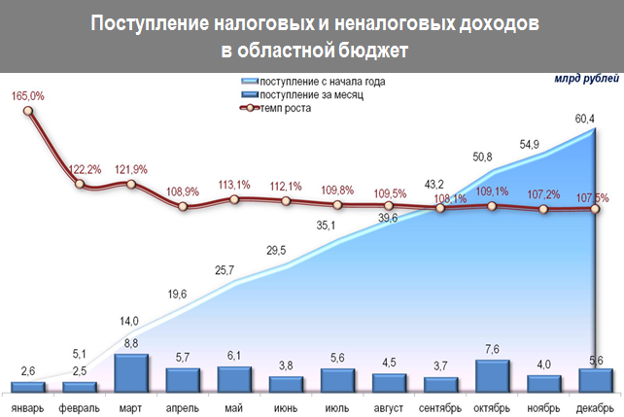

Поступление налога на прибыль (19,1 млрд рублей, 31,6% общего объема налоговых и неналоговых доходов областного бюджета) превысило уровень предыдущего года на 2,9 млрд рублей, или на 17,9%, что на 7 процентных пунктов выше среднероссийских темпов.
В лидерах увеличения налога – организации в сфере оптовой и розничной торговли, финансовой и страховой деятельности, а также транспортировки и хранения (рост более чем в 1,5 раза), обрабатывающее производство (почти на 37%), организации, осуществляющие деятельность в области информации и связи (более чем на 20%).

Диаграмма 2

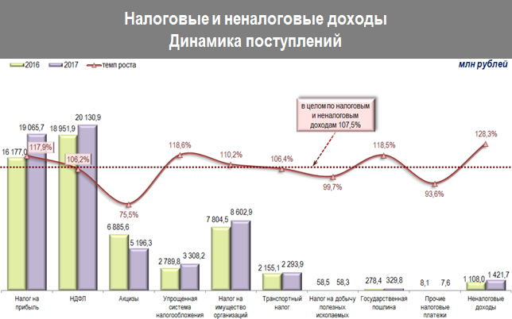

Треть суммы обязательных платежей в областной бюджет (33,3% в структуре налоговых и неналоговых доходов) обеспечено за счет налога на доходы физических лиц – 20,1 млрд рублей. Фактическое поступление 2016 года превышено на 1,2 млрд рублей, или 6,2%. Динамика по налогу выше среднего по федеральному округу показателя (5,5%), но ниже среднероссийского (8,2%).
Наиболее динамично складывалось поступление НДФЛ в электроэнергетике (рост на 13,9%), организациях транспортной отрасли (13,1%), сельском хозяйстве (11,4%), в образовании (10,5%), добыче полезных ископаемых (8,7%).
По налогу на имущество организаций платежи увеличились на 10,2% и составили 8,6 млрд рублей (14,2% налоговых и неналоговых доходов областного бюджета), в том числе по имуществу, входящему в Единую систему газоснабжения, рост на 12,4%, по иному имуществу – 9,8%.
Платежи субъектов малого бизнеса по упрощенной системе увеличились на 18,6%, также возрос вклад налога в общий объем налоговых и иных обязательных платежей с 5,0% по итогам 2016 до 5,5% в 2017 году.
Общий объем бюджетных доходов по акцизам – за счет перераспределения в пользу федерального бюджета акцизов на нефтепродукты снизился почти на четверть (24,5%, общая сумма поступлений 5,2 млрд рублей), в том числе непосредственно акцизы на нефтепродукты сократились на 33,5%. При этом за счет увеличения в 2017 году доли налога, передаваемого по дифференцированным нормативам в муниципалитеты (с 10% в 2016 году до 15% в 2017 году), объем бюджетных доходов в целом местных бюджетов по акцизам за истекший год превысил уровень 2016 года на 5,7%.
Транспортный налог относительно уровня 2016 года исполнен с ростом на 6,4% и составил 2,3 млрд рублей, в том числе от физических лиц (свыше 80% общей суммы налога) – на 10,5%.
Объем неналоговых доходов возрос более почти на 30% и составил 1,4 млрд рублей. Практически вдвое увеличились поступления доходов от использования имущества, в 1,5 раза – штрафы, санкции, возмещение ущерба, в том числе штрафы за нарушение законодательства о безопасности дорожного движения – в 1,4 раза.
Объем налоговых и неналоговых доходов местных бюджетов составил 16,2 млрд рублей, 106,8% к 2016 году. Наилучшие показатели динамики достигнуты в ЗАТО п.Михайловский (134,5%), Новобурасском (132,7%), Перелюбском (129,9%), Энгельсском (125,4%), Саратовском (121,3%), Балтайском (120,4%), Питерском (119,5%) районах. Со снижением исполнены бюджеты десяти муниципальных районов.
Безвозмездные поступления получены в объеме 23,2 млрд рублей, с превышением 2016 года на 1,4 млрд, в том числе из федерального бюджета – 20,8 млрд рублей, от Фонда содействия реформированию жилищно-коммунального хозяйства – 2 млрд рублей, из бюджета г. Москвы – 0,3 млрд рублей.
Расходы консолидированного бюджета области сложились в сумме 99,9 млрд рублей (95,9% к уточненному бюджету, 106,2% к уровню 2016 года), областного – 81,2 млрд рублей (96,5% и 104,8% соответственно), из них свыше 75 млрд рублей, или 92,6% – в рамках государственных программ. В полном объеме исполнены основные социально значимые и иные первоочередные обязательства бюджета – осуществление мер социальной поддержки, оплата труда с начислениями. Достигнуты целевые ориентиры повышения заработной платы по «майским указам». Практически полностью погашена просроченная кредиторская задолженность областного бюджета, суммарные кассовые выплаты на эти цели составили 1,8 млрд рублей.

Диаграмма 3

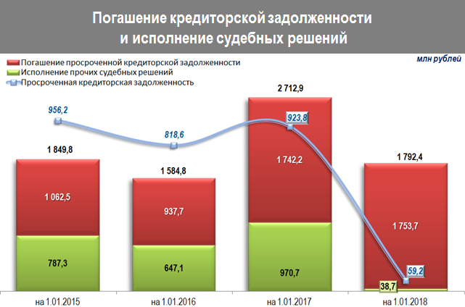

Ассигнования консолидированного бюджета на исполнение социальных обязательств и обеспечение функционирования учреждений социальной сферы составили 67,3 млрд рублей, или 67,9 процента в общих расходах.
Фактические расходы на содержание органов государственной власти области и иных государственных органов сложились ниже установленного для области федерального норматива (2,3% против 3,6% к доходам консолидированного бюджета области) и составили около 2 млрд рублей. С начала года из численности органов исполнительной власти области и государственных органов выведено 43 единиц. Относительно уровня 1 октября 2010 года суммарное сокращение штатной численности органов исполнительной власти и прочих государственных органов области составило 797 единицы, или 26,3 процентов (без учета дополнительной численности на исполнение переданных в порядке разграничения полномочий Российской Федерации).

Диаграмма 4

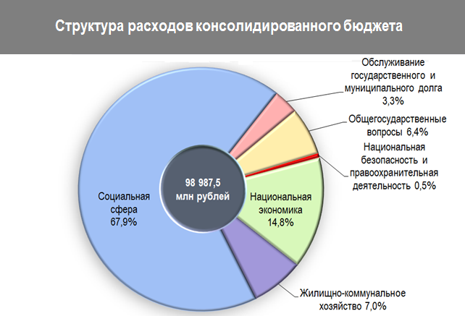

По итогам года областной бюджет исполнен с профицитом в 2,4 млрд рублей, местные – с суммарным дефицитом в 1,7 млрд рублей (против запланированных 2,2 млрд рублей).

Финансовая поддержка местных бюджетов

Местным бюджетам перечислено суммарно 26,7 млрд рублей (98,8% к уточненным бюджетным назначениям, 102,5% к поступлениям 2016 года). В течение года принимался ряд мер, направленных на повышение финансовой устойчивости муниципальных образований области. Для покрытия кассовых разрывов, возникающих при исполнении местных бюджетов, 17-ти муниципальным районам предоставлены авансовые дотации в форме авансовых дотаций. В объеме 265,9 млн рублей выделены дополнительные дотации на сбалансированность.
В целях содействия надлежащему исполнению муниципалитетами полномочий предоставлены средства в форме субсидий и иных межбюджетных трансфертов в сумме 1,7 млрд рублей. Основной объем – 1,4 млрд рублей – направлен на уплату задолженности по взносам во внебюджетные фонды и коммунальным услугам. Часть средств была распределена с учетом достигнутых темпов роста по налоговым и неналоговым доходам местных бюджетов.
В целях снижения долговой нагрузки на местные бюджеты в течение года проведена реструктуризация задолженности 36 муниципальных образований перед областным бюджетом по бюджетным кредитам со списанием основного долга на общую сумму 329,1 млн. рублей. Практически в полном объеме (99%) списаны долги 7 муниципальных образований по бюджетным кредитам на переселение граждан из аварийного жилищного фонда. Суммарное снижение муниципальных долговых обязательств с начала 2017 года составило свыше 1 млрд рублей (9,9%).
Со всеми муниципальными образованиями, получившими дополнительную поддержку, заключены соглашения, предусматривающие реализацию мер по оздоровлению муниципальных финансов.
В 2017 году по инициативе Губернатора области в регионе запущен проект поддержки местных инициатив, который предоставляет гражданам возможность лично участвовать в бюджетном процессе, определяя направления расходования общественных ресурсов. По итогам пилотного года при поддержке областного бюджета в городских и сельских поселениях реализовано 36 гражданских инициатив общей стоимостью 22,9 млн рублей, в том числе за счет субсидии из областного бюджета – 17,1 млн рублей.

Диаграмма 5

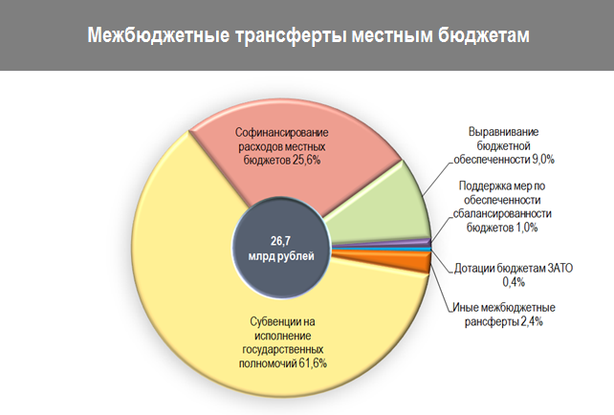
Управление государственным долгом области

Объем государственного долга области сокращен за год на 47,8 млн рублей и составил на начало 2018 года 50,3 млрд рублей, или 83,3% к сумме налоговых и неналоговых доходов областного бюджета. Впервые в области осуществлен выпуск и размещение государственных ценных бумаг в размере 5 млрд рублей с фиксированным купонным доходом 8,1 процента годовых, что позволило удлинить и диверсифицировать долговой портфель. В результате проведенных в течение года операций по рефинансированию, реструктуризации государственного долга и замещению банковских заимствований бюджетными совокупная экономия расходов на обслуживание государственного долга составила свыше 1,3 млрд рублей.
На обслуживание государственных заимствований области направлено 2,4 млрд рублей, на 0,5 млрд рублей меньше чем в 2016 году.
Требования Бюджетного кодекса по объему долга и расходов на его обслуживание соблюдены.

Диаграмма 6

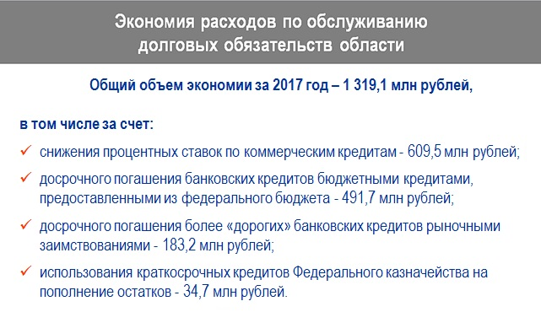

Повышение эффективности и качества управления государственными и муниципальными финансами области
Работа по повышению эффективности и результативности бюджетных расходов проводилась в рамках Программы повышения эффективности управления государственными финансами Саратовской области на период до 2018 года (распоряжение Правительства области от 29 апреля 2015 года № 83-Пр). Продолжилась реализация Плана мероприятий по росту доходов бюджета, оптимизации расходов бюджета и сокращению государственного долга в целях оздоровления государственных финансов Саратовской области на период до 2020 года, утвержденного постановлением Правительства области от 29 марта 2011 года № 165-П (далее – План оздоровления). В его развитие в 2017 году были разработаны Программа оптимизации расходов областного бюджета на 2017-2019 годы (распоряжение Правительства Саратовской области от 31 марта 2017 года № 74-Пр), план мероприятий по выявлению и отмене установленных Саратовской областью расходных обязательств, не связанных с решением вопросов, отнесенных Конституцией Российской Федерации и федеральными законами к полномочиям органов государственной власти области (распоряжение Правительства Саратовской области от 30 июня 2017 года № 145-Пр), и план мероприятий по устранению с 1 января 2018 года неэффективных льгот (пониженных ставок налогов) (распоряжение Правительства Саратовской области от 29 июня 2017 год№3 146-Пр).
За 2017 год План оздоровления исполнен с эффектом в 6,3 млрд рублей, что на треть превышает уровень 2016 года, в том числе: объем мобилизации доходов составил 3,4 млрд рублей, объем оптимизации расходов – 1,6 млрд рублей, объем оптимизации расходов на обслуживание государственного долга – 1,3 млрд рублей. Целевой ориентир по исполнению Плана мероприятий превышен в 1,6 раза.
По итогам проведенной в 2017 году в соответствии с приказом Минфина России от 3 декабря 2010 года № 552 оценки качества управления региональными финансами Саратовская область отнесена к группе субъектов Российской Федерации с надлежащим качеством управления региональными финансами.

Повышение уровня открытости бюджетных данных

В соответствии со статьей 28 Бюджетного кодекса Российской Федерации одним из принципов бюджетной системы Российской Федерации является принцип прозрачности (открытости). Получившие в последнее время развитие интернет-технологии значительно расширили возможности для представления информации о бюджете, обеспечения доступа к ней граждан, организации обратной связи.
С декабря 2012 года функционирует портал «Открытый бюджет Саратовской области» в сети Интернет (http://ifinmon.saratov.gov.ru/). С 2013 года на портале открыт раздел «Бюджет для граждан», в рамках которого размещается информация в доступной для широкого круга лиц форме о важнейших характеристиках утвержденного бюджета и изменений к нему, отчетности об исполнении бюджета, включая большой блок аналитических данных, финансовом контроле, деятельности государственных учреждений области, направлениях и результатах использования бюджетных средств, реализуемых в области государственных программах и т.д. Предусмотрена обратная связь, позволяющая пользователям получить ответы специалистов на заданные вопросы по бюджетной тематике. Число пользователей портала превысило в 2017 году 12 тысяч человек.
Информация о бюджете распространяется также через популярные социальные сети (аккаунт в Твиттере https://twitter.com/ifinmon и в Facebook https://www.facebook.com/sarminfin).
В рамках мониторинга уровня открытости бюджетных данных, проводимого по заказу Министерства финансов Российской Федерации Научно-исследовательским финансовым институтом» (НИФИ) совместно с Центром прикладной экономики, Саратовская область, набрав 101 балл из 129 возможных, отнесена к группе субъектов Российской Федерации с высоким уровнем открытости бюджетных данных и включена в пятерку лидеров среди регионов Приволжского федерального округа.
В целях развития данной практики на муниципальном уровне в соответствии с пунктом 13 раздела I протокола заседания Правительственной комиссии по координации деятельности открытого правительства от 17 декабря 2015 года № 8 разработана и утверждена приказом министерства финансов области от 30 июня 2016 года № 202 методика проведения мониторинга и составления рейтинга муниципальных районов и городских округов Саратовской области по уровню открытости бюджетных данных.
Полученный рейтинг по итогам 2017 года опубликован на портале «Открытый бюджет Саратовской области» в разделе «Муниципальные образования Саратовской области».
Для наглядности результаты мониторинга представлены также в виде карты, на которой муниципальные образования распределены по уровню открытости информации о бюджете и бюджетной системе.

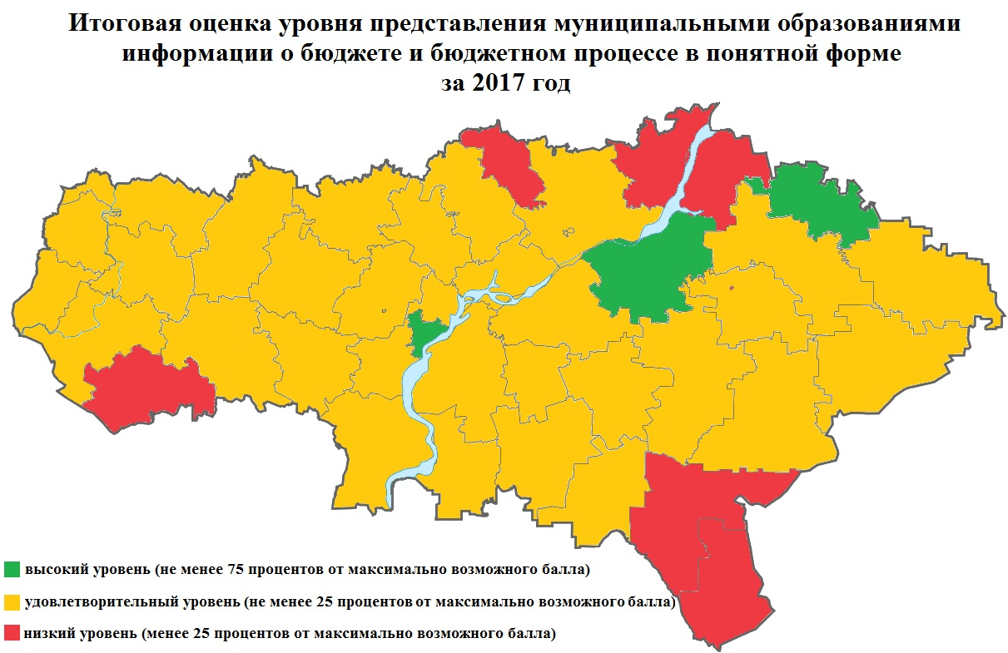

Развитие внутрирегиональных межбюджетных отношений

В целях создания стимулов по увеличению доходов местных бюджетов, в том числе за счет развития сельскохозяйственного производства, Законом Саратовской области от 28 ноября 2017 года № 104-ЗСО внесены изменения в методику распределения дотации на выравнивание бюджетной обеспеченности муниципальных районов (городских округов) области в части расчета налогового потенциала:
по аналогии с федеральными подходами установлено ограничение (на уровне средних темпов роста по области) для показателей, характеризующих базу налогообложения);
в формулу расчета налогового потенциала введен понижающий коэффициент по единому сельскохозяйственному налогу.
Данные нормы позволят уменьшить зависимость величины расчетного налогового потенциала от роста налоговой базы и, тем самым, сохранить для муниципалитетов, имеющих опережающие темпы ее роста, право на получение финансовой помощи из областного бюджета в следующем бюджетном цикле.
Во исполнение статьи 136 Бюджетного кодекса Российской Федерации и в соответствии с постановлением Правительства Саратовской области от 31 октября 2008 года № 409-П проведена экспертиза 30 проектов местных бюджетов на 2018 год (на 2018 год и плановый период 2019 и 2020 годов), из них проекты 14 муниципальных образований (11 муниципальных районов, 2 городских округа, 1 поселения), в бюджетах которых доля дотации превышает 50 процентов объема собственных доходов местных бюджетов, и 16 вновь образованных муниципальных образований, не имеющих годовой отчетности об исполнении местного бюджета за последние три года. По итогам указанной экспертизы подготовлены и направлены органам местного самоуправления заключения на соответствие проектов решений о бюджете бюджетному законодательству.
С целью повышения качества управления муниципальными финансами осуществлялись:
мониторинг исполнения отдельных показателей местных бюджетов, а также соблюдения требований бюджетного законодательства (включая соблюдение норматива формирования расходов на содержание органов местного самоуправления),
контроль за выполнением соглашений о мерах по повышению эффективности использования бюджетных средств и увеличению поступлений налоговых и неналоговых доходов местного бюджета, заключенных между министерством финансов области и органами местного самоуправления муниципальных образований согласно статье 136 Бюджетного кодекса Российской Федерации на 2016 год по итогам года и заключенных на 2017 год в течение года,
контроль за выполнением обязательств (условий), установленных Правилами проведения в 2016 году реструктуризации обязательств (задолженности) муниципальных образований Саратовской области перед областным бюджетом по бюджетным кредитам, предоставленным для частичного покрытия дефицита местных бюджетов с частичным списанием (сокращением) суммы основного долга, утвержденных постановлением Правительства Саратовской области от 20 июля 2016 года № 382-П.
По результатам указанных мероприятий к нарушителям (12 муниципальных районов и 7 поселений) были применены меры воздействия, в частности:
в виде приостановления предоставления дотации из областного бюджета за нарушение предельного размера дефицита бюджета – в отношении одного городского поселения (длительность приостановления составила 19 дней);
в виде сокращения дотации из областного бюджета за нарушение по итогам 2016 года норматива формирования расходов на содержание органов местного самоуправления – в отношении одного муниципального района и двух поселений, за невыполнение по итогам 2015-2016 годов обязательств, установленных в соглашениях о мерах по повышению эффективности использования бюджетных средств и увеличению поступлений налоговых и неналоговых доходов местного бюджета – в отношении шести муниципальных районов и пяти поселений, за нарушение условий проведенной в 2016 году реструктуризации задолженности по бюджетным кредитам – в отношении восьми муниципальных районов. Общий объем сокращения дотаций составил 5,4 млн рублей.

Правовая и нормотворческая деятельность

В 2017 году сотрудники министерства финансов области участвовали более чем в 1500 судебных процессах, в том числе в арбитражных судах по различным категориям дел – свыше 620, в судах общей юрисдикции и у мировых судей по взысканию задолженности в пользу детей-сирот и детей, находившихся под опекой (попечительством), – более 110, по обеспечению указанной категории граждан жилыми помещениями или денежной компенсацией – порядка 700, а также административным делам о взыскании компенсации за нарушение права на исполнение судебного акта в разумный срок – 70.
В течение года в министерство финансов области как уполномоченный орган по организации исполнения судебных актов по обращению взыскания на средства областного бюджета и решений налоговых органов взыскателями было предъявлено более 3500 исполнительных документов и решений налоговых органов. Из них после проверки более 3350 были приняты к исполнению, остальные возвращены взыскателям по основаниям, предусмотренным законодательством Российской Федерации. По всем принятым к исполнению исполнительным документам и решениям налогового органа обеспечено погашение задолженности должниками-получателями средств областного бюджета.
В связи с непогашением должниками задолженности по исполнительным документам в установленные законодательством сроки за 2017 год принято 268 приказов министерства финансов области о приостановлении до момента устранения нарушения осуществления операций по расходованию средств на всех лицевых счетах должников, открытых в министерстве финансов области.
Суммарные кассовые выплаты по исполнению исполнительных листов по решению судов за счёт средств областного бюджета составили в 2017 году 49,26 млн рублей.
За прошедший год министерством разработано 60 проектов нормативных правовых актов, осуществлена экспертиза свыше 1000 проектов федеральных и областных законов, правовых актов Губернатора области и Правительства области.

Предварительный финансовый контроль

В ходе предварительного контроля за расходованием бюджетных средств на этапе санкционирования расходов областного бюджета министерством финансов области и финансовыми органами муниципальных районов и городских округов области отклонено свыше 53,9 тысяч ненадлежаще оформленных или не имеющих необходимых обоснований платежных документов на сумму 2,8 млрд рублей, что составляет 4,9 процента предъявленных к оплате.

Деятельность Общественного совета

В 2017 году Общественным советом при министерстве финансов области (далее – Общественный совет) было проведено четыре заседания, на которых были рассмотрены вопросы согласно утвержденному Плану работы. По всем рассмотренным вопросам членами Общественного совета были внесены актуальные предложения, намечены основные приоритеты деятельности на 2018 год.
В течение года члены Общественного совета активно принимали участие в мероприятиях по бюджетной тематике, проводимых министерством финансов области и другими профильными ведомствами, в том числе семинаре-совещании «Взаимодействие органов и организаций в ходе защиты прав потребителей финансовых услуг», круглом столе «Стратегия реализации бюджетной политики Саратовской области», семинаре «Реализация проектов развития муниципальных образований Саратовской области, основанных на местных инициативах», совместном заседании Общественной палаты области и членов общественных советов при органах исполнительной власти области, публичных слушаниях по областному бюджету, Гражданском форуме в Саратовской области.
Информация о деятельности Общественного совета размещена на официальном сайте министерства финансов области и на портале «Открытый бюджет Саратовской области» в разделе «Общественный совет» (http://ifinmon.saratov.gov.ru/index.php/byudzhet-dlya-grazhdan/obscestvennii-sovet).

